"Правила дорожного движения!!!
Каждый из нас живет в обществе, где нужно соблюдать определенные законы и правила. Наиболее важные – правила дорожного движения. Если вкратце, то это то, как нужно правильно себя вести в дорожно-транспортной обстановке. Самые частые виновники ДТП совсем не водители или пешеходы, а дети, они, играя вблизи дороги, переходя улицу не там где нужно, неправильно заходя в общественный транспорт, сами того не знаю, нарушают правила.
Но, как правило, дошколята – особая категория пассажиров и пешеходов. К детям нельзя применять те же самые меры, что и ко взрослым, зачастую они если и знают Правила дорожного движения, то весьма поверхностно. Излагать обязанности пассажиров и пешеходов для детей нужно в доступной для них лексике, если же читать законы слово в слово, то дошкольники просто не поймут, так как не имеют пока еще абстрактного мышления. У кого малышу узнать о правилах? Ну, конечно же, у родителей – это первые педагоги детей. Ваш ребенок учится законам улицы, часто беря пример с мамы или папы. Уберечь малыша от беды проще простого – нужно всего лишь самому не нарушать ПДД. Таким образом вы сформируете у своего ребенка дисциплинированного поведения как в общественном транспорте, так и на улице.
Ни у кого не вызывает сомнения, что ПДД нужно не только знать, но и выполнять, неважно, сколько лет гражданину. Учебно-методическая база, которая прививается еще в дошкольном учреждении, для обучения ребят правилам, улучшается из года в год. Тем не менее, одно или два занятие не гарантирует выполнение правил. Нужно как минимум закреплять полученные знание на подсознательном. На выбор несколько материалов, в зависимости от группы и времени проведения занятия ПДД.
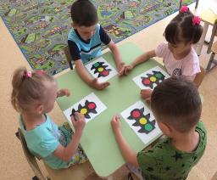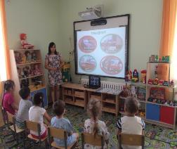
Курс включается в себя подвижные игры, велоигры на свежем воздухе, индивидуальные работы, при этом используется всевозможный раздаточный материал.. Целью всего этого – помочь ребенку запомнить ПДД Также используются материалы для развития механической памяти: «Дорожные знаки», «Знак», игры типа «Разложи по порядку» и другое. На занятиях аппликации, рисования дети копируют автомобили, знаки, таким образом закрепляя знания. К примеру: «Дорисуй авто скорой помощи», «Какой это знак?» помогают детям обогатить мышление. Пиктограммы «Пункт питания», «Что за номер автомобиля», и др., где ребенок смотрит на дорожные знаки, говорит что они обозначают, при этом развивается речь и внимание. Проводя работу используют разные логические задачки. В арсенале преподавателей огромное количество всевозможных схем, которые помогут ребенку быстро выучить ПДД и применить их.
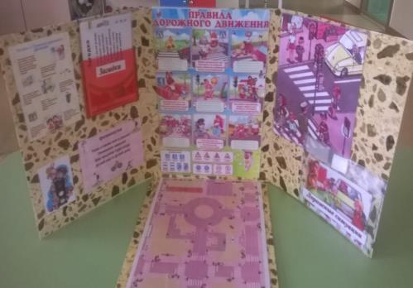
Обучения ребят ПДД не ограничивается лишь знакомством с правилами, главная необходимость школьников – это основы безопасности, без которых немыслимо нахождение ребенка на улице. При изучении правил ПДД самым эффективным представляется интегрированный подход, в котором взаимосвязь музыки, ручного труда и физической культуры взаимодействует между собой, положительно влияя на общее воспитания ребенка.
В нашей работе мы использовали самые разные, включая и нетрадиционные формы преподавания с привлечениями штатных сотрудников ОГИБДД. Педсовет на тему «Безопасность», в котором принимали участия как преподаватели, так и сотрудники ОГИБДД. Полиция ГИБДД ознакомит педагогов с разными полезными сведениями - статистикой ДТП, как в среднем по городу, так и по отдельным районам.
Встречи ребят с инспекторами ОГИБДД всегда желанны для последних. Беседы на различные темы, обыгрывание ДТП на макетах формируют у ребенка познавательный интерес к теме. В конце каждого школьника ждут памятные подарки, который вручает инспектор, тем самым, поощряя детей и обогащая их знания.
Многие детские сады часто посещают кинотеатры, большая часть из них показывает фильмы, где в более наглядной форме рассказывают про ПДД. После фильма ребят ждет беседа, организованная сотрудниками или преподавателями или сотрудниками кинотеатра: на повестке все те же вопросы «А знаешь ли ты как перейти улицу», «Что означает этот знак?» и др.
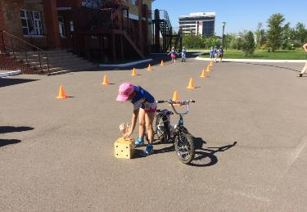
Музыкальный руководитель и воспитатели проводит развлекательную программу, праздники и другие мероприятия по обучению ребят ПДД. Спустя время, дети показывают на практике полученные знания. В конце отвевают на вопросы: «Для чего нужен светофор?», «Кто такие водители автомобилей », «Что такое дорожная зебра».
Многолетний опыт работы достигается за счет постоянного обмена знаниями на совещаниях и семинарах. Наши педагоги смогли выработать такую программу, которая в несколько раз упростит изучение правил.
Самое важное значение в процессе подготовки - оценка объема знаний, которые ребята получили в процесс проведения семинаров. Опытные педагоги разработали множество контрольных карточек, которые и определят как ребенок усвоил стандартные правил безопасного поведения.

